实 验 报 告
课 程 | Web前端应用开发 | 实验项目 | Css样式及页面布局 | 成 绩
专业班级 |  | 班内序号 |  | 指导教师 | 杨云
姓 名 |  | 学 号 |  | 实验日期
实验目的及要求：
- 掌握内联样式、嵌入样式、外部样式
- 掌握通用选择器、类型选择器、类选择器、Id选择器的使用
- 掌握盒子模型
- 掌握div+css布局
实验内容：
- 应用html标签和css完成如下所示页面效果，图片见附件。
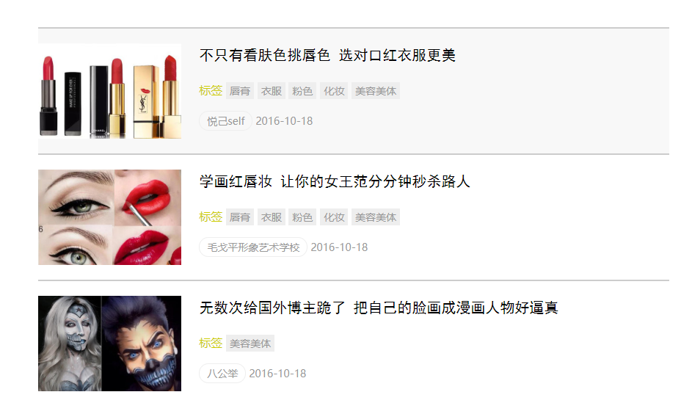

说明：
- 内容相对于浏览器居中,宽860px
- 鼠标移动至列表项上，显示背景色#F8F8F8
- 分割线2px solid #ccc，每项高130px
- 第一行文字：20px 黑体
- 标签：字颜色#cccc00 16px
- 标签项：背景颜色#eee 字体颜色#999 文字大小14px
- 第三行文字：边框1px solid #eee; 圆角半径25px
其他样式可根据界面效果进行设置

运行截图

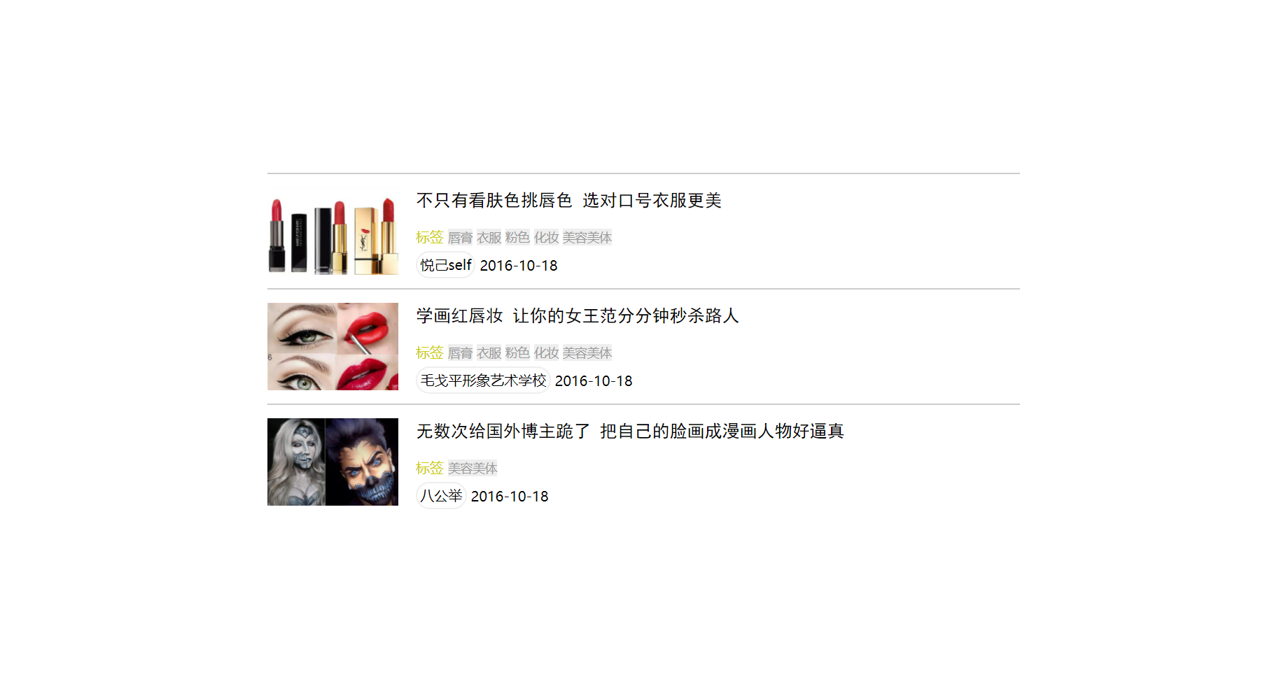

代码：

<!DOCTYPE html>
<html lang="en">

<head>
<meta charset="UTF-8">
<meta http-equiv="X-UA-Compatible" content="IE=edge">
<meta name="viewport" content="width=device-width, initial-scale=1.0">
<title>每日练习</title>
<style>
* {
margin: 0;
padding: 0;
}
li {
list-style: none;
}
img {
vertical-align: middle
}
.father {
display: flex;
justify-content: center;
}
.father li[id ^= "list"] {
width: 860px;
height: 130px;
border-top: 2px solid #ccc;
}
.father li:hover {
background-color: #F8F8F8;
}
.father li img {
width: 150px;
height: 100px;
margin: 15px 20px 15px 0px;
float: left;
}
.father li p {
font-size: 20px;
font-family: "黑体";
line-height: 30px;
margin: 15px 0;
}
li[id ^= "list"] ul{
margin-bottom: 12px;
}
li[id ^= "list"] ul li {
display: inline-block;
}
li[id ^= "list"] ul li:first-child {
color: #cccc00;
font-size: 16px;
}
li[id ^= "list"] ul li:nth-child(n+2) {
background-color: #eee;
color: #999;
font-size: 14px;
}
li[id ^= "list"] span[class ^= "tip"] {
border: 2px solid #eee;
border-radius: 25px;
padding: 3px;
}
</style>
</head>

<body>
<div class="father">
<ul>
<li id="list-1">
<img src="images/4.jpg" alt="">
<p>不只有看肤色挑唇色 选对口号衣服更美</p>
<ul>
<li>标签</li>
<li>唇膏</li>
<li>衣服</li>
<li>粉色</li>
<li>化妆</li>
<li>美容美体</li>
</ul>
<span class="tip-1">悦己self</span>
<span class="glyphicon glyphicon-dashboard"><time datetime="2022-02-21 21:36" pubdate="">
2016-10-18
</time></span>
</li>
<li id="list-2">
<img src="images/5.jpg" alt="">
<p>学画红唇妆 让你的女王范分分钟秒杀路人</p>
<ul>
<li>标签</li>
<li>唇膏</li>
<li>衣服</li>
<li>粉色</li>
<li>化妆</li>
<li>美容美体</li>
</ul>
<span class="tip-2">毛戈平形象艺术学校</span>
<span class="glyphicon glyphicon-dashboard"><time datetime="2022-02-21 21:36" pubdate="">
2016-10-18
</time></span>
</li>
<li id="list-3">
<img src="images/6.jpg" alt="">
<p>无数次给国外博主跪了 把自己的脸画成漫画人物好逼真</p>
<ul>
<li>标签</li>
<li>美容美体</li>
</ul>
<span class="tip-3">八公举</span>
<span class="glyphicon glyphicon-dashboard"><time datetime="2022-02-21 21:36" pubdate="">
2016-10-18
</time></span>
</li>
</ul>
</div>
</body>

</html>

2.完成如图所示界面布局和显示效果
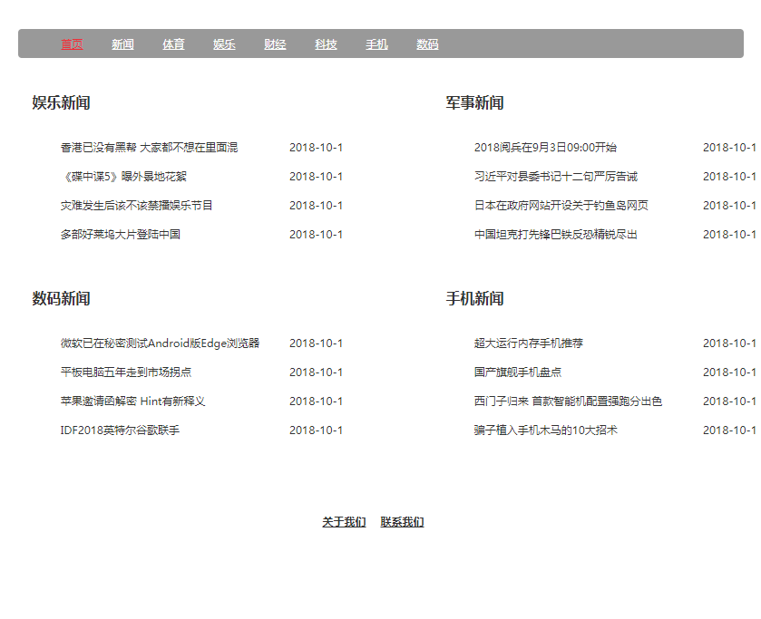
运行截图：
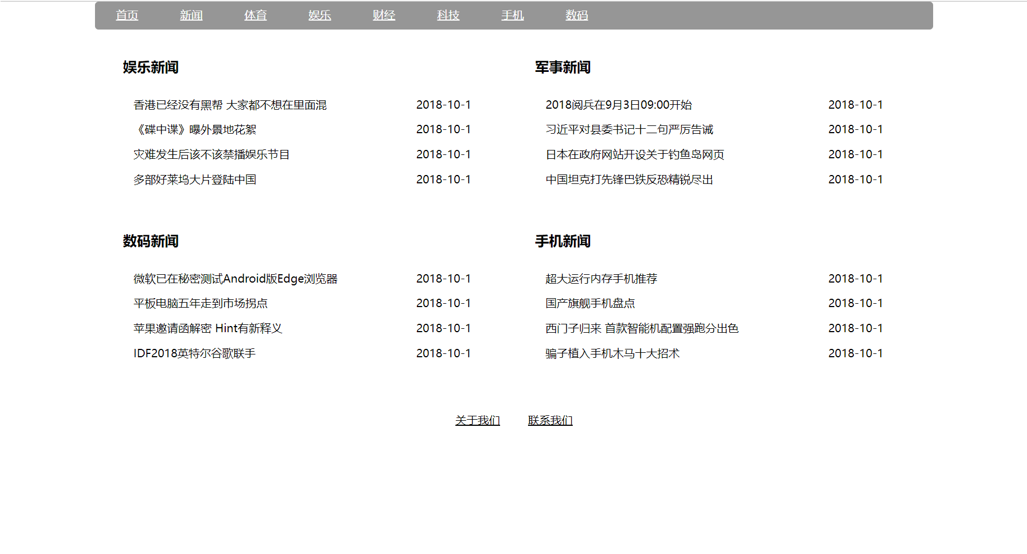

代码：
<!DOCTYPE html>
<html lang="en">

<head>
<meta charset="UTF-8">
<meta http-equiv="X-UA-Compatible" content="IE=edge">
<meta name="viewport" content="width=device-width, initial-scale=1.0">
<title>作业练习</title>
<style>
* {
margin: 0;
padding: 0;
}

li {
list-style: none;
}

img {
vertical-align: middle;
}

header {
width: 1200px;
height: 40px;
background-color: rgb(150, 150, 150);
margin: 0 auto;
border-radius: 5px;
}

header ul li a {
float: left;
color: #fff;
margin: 8px 30px 8px 30px;
}

header li a:hover {
color: red;
}

.father {
width: 1200px;
margin: auto;
}
p {
display: inline-block;
width: 400px;
}
dl {
float: left;
margin: 40px 50px 10px 40px;
width: 500px;
}
dt {
font-size: 20px;
font-weight: bold;
margin-bottom: 30px;
}
dd {
margin: 15px 0;
margin-left: 15px;
}
footer {
display: flex;
width: 1200px;
margin: auto;
justify-content: center;
}
footer a {
margin: 50px 20px;
color: #000;
}
</style>
</head>

<body>
<header>
<ul id="head">
<li><a href="#">首页</a></li>
<li><a href="#">新闻</a></li>
<li><a href="#">体育</a></li>
<li><a href="#">娱乐</a></li>
<li><a href="#">财经</a></li>
<li><a href="#">科技</a></li>
<li><a href="#">手机</a></li>
<li><a href="#">数码</a></li>
</ul>
</header>
<div class="father">
<dl>
<dt>娱乐新闻</dt>
<dd>
<p>香港已经没有黑帮 大家都不想在里面混</p>
<span> 2018-10-1
</span>
</dd>
<dd>
<p>《碟中谍》曝外景地花絮</p>
<span> 2018-10-1
</span>

</dd>
<dd>
<p>灾难发生后该不该禁播娱乐节目</p>
<span> 2018-10-1
</span>

</dd>
<dd>
<p>多部好莱坞大片登陆中国</p>
<span> 2018-10-1
</span>

</dd>
</dl>
<dl>
<dt>军事新闻</dt>
<dd>
<p>2018阅兵在9月3日09:00开始</p>
<span> 2018-10-1
</span>

</dd>
<dd>
<p>习近平对县委书记十二句严厉告诫</p>
<span> 2018-10-1
</span>

</dd>
<dd>
<p>日本在政府网站开设关于钓鱼岛网页</p>
<span> 2018-10-1
</span>

</dd>
<dd>
<p>中国坦克打先锋巴铁反恐精锐尽出</p>
<span> 2018-10-1
</span>

</dd>
</dl>
<dl>
<dt>数码新闻</dt>
<dd>
<p>微软已在秘密测试Android版Edge浏览器</p>
<span> 2018-10-1
</span>

</dd>
<dd>
<p>平板电脑五年走到市场拐点</p>
<span> 2018-10-1
</span>

</dd>
<dd>
<p>苹果邀请函解密 Hint有新释义</p>
<span> 2018-10-1
</span>

</dd>
<dd>
<p>IDF2018英特尔谷歌联手</p>
<span> 2018-10-1
</span>

</dd>
</dl>
<dl>
<dt>手机新闻</dt>
<dd>
<p>超大运行内存手机推荐</p>
<span> 2018-10-1
</span>

</dd>
<dd>
<p>国产旗舰手机盘点</p>
<span> 2018-10-1
</span>

</dd>
<dd>
<p>西门子归来 首款智能机配置强跑分出色</p>
<span> 2018-10-1
</span>

</dd>
<dd>
<p>骗子植入手机木马十大招术</p>
<span> 2018-10-1
</span>

</dd>
</dl>
</div>
<footer>
<a href="#">关于我们</a>
<a href="#">联系我们</a>
</footer>
</body>

</html>

3.完成如下表单界面设计，图片见附件。
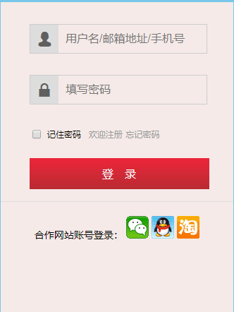

- 表单宽248px，高220px，背景色#F5EAE8，上下内边距30px 左右内边距40px，边框1px solid #F5EAE8
- 输入框宽250px，高38px，边框1px solid #CCC，下外边距30px。文本缩进50px，便于显示前方图标。前方图标可考虑背景图片进行设置。
- 按钮宽255px，高44px，外边距上下25px，左右居中
- 合作网站区域宽330px 高145px，背景颜色#F5EAE8，上边框1px solid #ddd
- 内容居中显示

运行截图
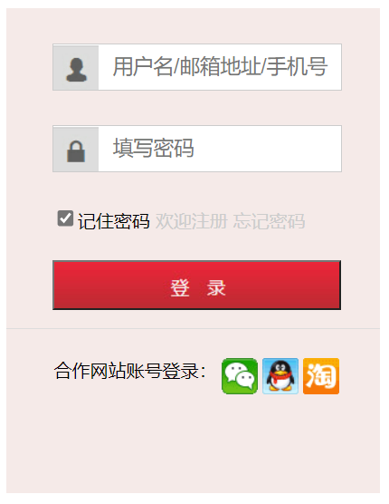

代码：
<!DOCTYPE html>
<html lang="en">
<head>
<meta charset="UTF-8">
<meta http-equiv="X-UA-Compatible" content="IE=edge">
<meta name="viewport" content="width=device-width, initial-scale=1.0">
<title>作业练习</title>
<style>
form {
width: 248px;
height: 220px;
background-color: #F5EAE8;
padding: 30px 40px 30px 40px;
border: 1px solid #F5EAE8;
}
.user {
width: 250px;
height: 38px;
border: 1px solid #ccc;
margin-bottom: 30px;
text-indent: 50px;
font-size: 18px;
background-image: url(images/zhanghao.jpg);
background-repeat: no-repeat;
}
.key {
width: 250px;
height: 38px;
border: 1px solid #ccc;
margin-bottom: 30px;
text-indent: 50px;
font-size: 18px;
background-image: url(images/mima.jpg);
background-repeat: no-repeat;
}
.remember {
height: 15px;
width: 15px;
}
a {
text-decoration: none;
color: #ccc;
}
a:hover {
color: red;
}
.login {
width: 255px;
height: 44px;
margin: 25px auto;
background-image: url(images/but.jpg);
background-repeat: no-repeat;
}
li {
list-style: none;
float: left;
margin: 10px 2px;
vertical-align: baseline;
}
.hezuo {
width: 330px;
height: 145px;
background-color: #F5EAE8;
border-top: 1px solid #ddd;
text-align: center;
}
</style>
</head>
<body>
<form action="">
<input type="text" class="user" placeholder="用户名/邮箱地址/手机号">
<input type="password" class="key" placeholder="填写密码">
<input type="checkbox" class="remember">记住密码
<a href="#">欢迎注册</a>
<a href="#">忘记密码</a>
<input type="button" class="login">
</form>
<div class="hezuo">

<ul>
<li>合作网站账号登录：</li>
<li><img src="images/weixin.png" alt=""></li>
<li><img src="images/qqlogin.png" alt=""></li>
<li><img src="images/taobao.png" alt=""></li>
</ul>
</div>
</body>
</html>

